Схема расположения земельного участка, в отношении которого подготовлен проект решения о предоставлении управлению делами Губернатора и Правительства Красноярского края разрешения на условно разрешенный вид использования «блокированная жилая застройка (код – 2.3)» в отношении земельного участка
с кадастровым номером 24:50:0100451:11102, расположенного в территориальной зоне застройки индивидуальными жилыми домами (Ж-1) по адресу: Российская Федерация, Красноярский край, городской округ город Красноярск, город Красноярск, улица Сосновый Бор, земельный участок 77, с целью приведения вида разрешенного использования земельного участка в соответствие виду существующего объекта капитального строительства с учетом планируемой реализации проекта его реконструкции в два дома блокированной застройки.

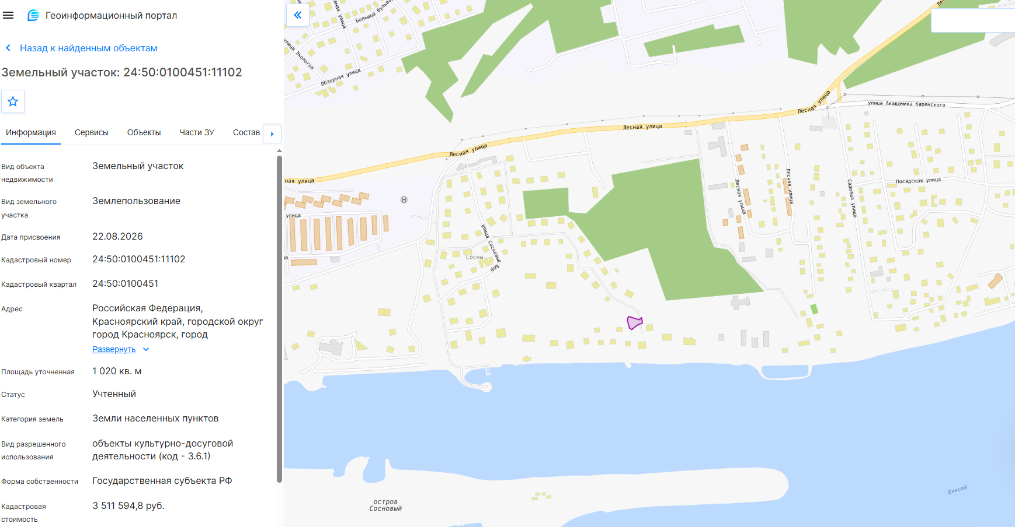

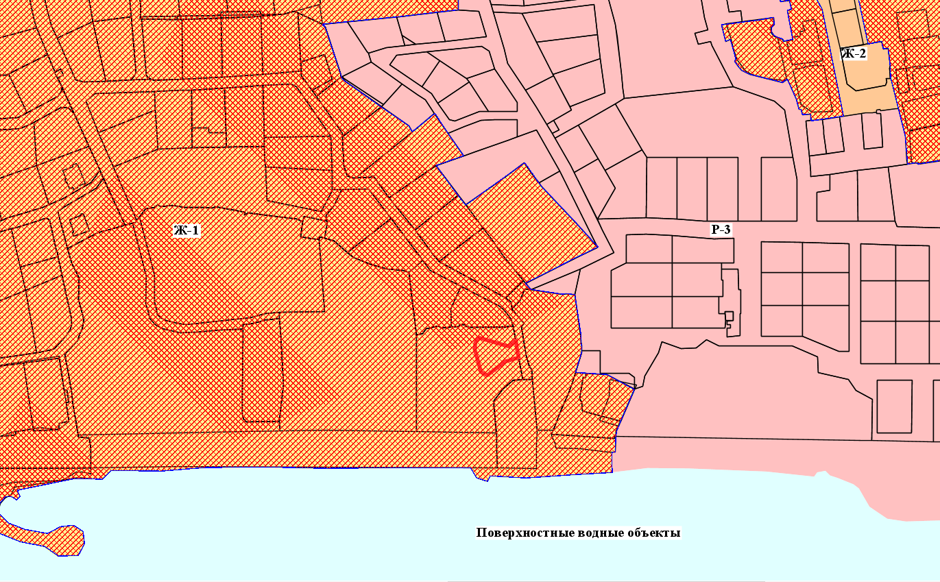

- граница земельного участка с кадастровым номером 24:50:0100451:11102

- зона застройки индивидуальными жилыми домами (Ж-1)

